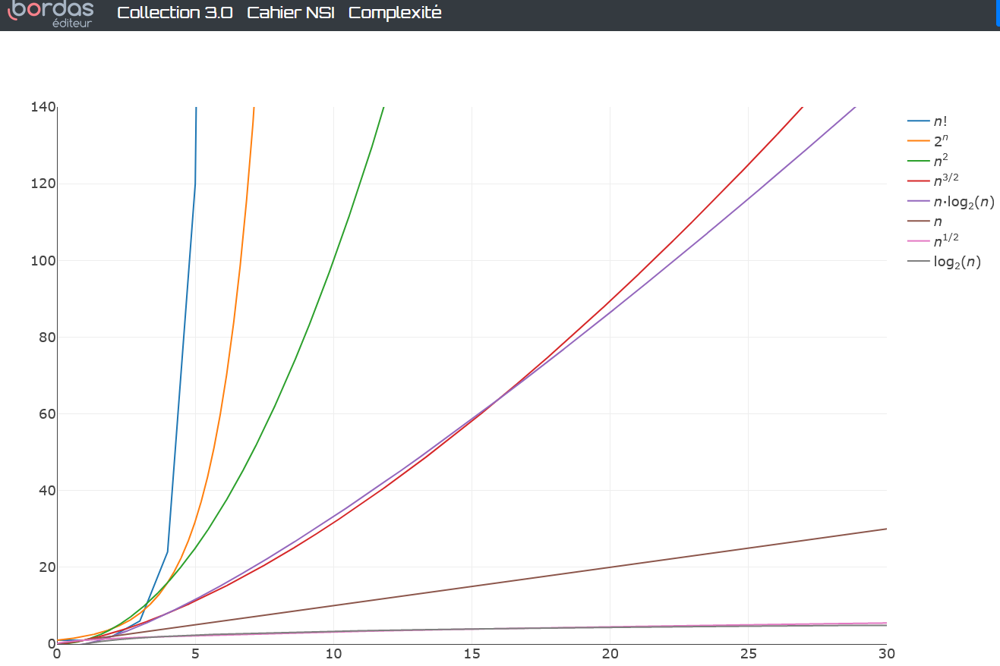

Longueur de la liste où on cherche l'index d'un élément.

$k :$ nombre de tours de boucle while.

Recherche par dichotomie